ｽﾍﾟｸﾄﾙﾗﾍﾞﾙ: ｽﾍﾟｸﾄﾙ 1

ﾗｲﾌﾞﾀｲﾑ 120.0 s

収集ｼﾞｵﾒﾄﾘ[度] :

試料傾斜角 = 0.0

方位角 = 0.0

ｴﾚﾍﾞｰｼｮﾝ = 30.0

加速電圧 = 10.00 kV

ｽﾍﾟｸﾄﾙ全ｶｳﾝﾄ数 = 178967

|  |  |  |  |
| --- | --- | --- | --- |
| ｻﾝﾌﾟﾙﾃﾞｰﾀ : | ｴﾈﾙｷﾞｰ[eV] | 分解能[eV] | ｶｳﾝﾄ数 |
| ｽﾄﾛｰﾌﾞ : | 3.8 | 51.86 | 1196040 |
|  |  |  |  |

定量最適化がおこなわれていません

ｽﾍﾟｸﾄﾙ処理 :

省略されたﾋﾟｰｸはありません

処理ｵﾌﾟｼｮﾝ : 酸素 ｽﾄｲｷｵﾒﾄﾘ (ﾉｰﾏﾗｲｽﾞ)

繰り返し回数 = 2

ｽﾀﾝﾀﾞｰﾄﾞ :

Na Albite 1999/06/01

Mg MgO 1999/06/01

Al Al2O3 1999/06/01

Si SiO2 1999/06/01

P GaP 1999/06/01

S FeS2 1999/06/01

K MAD-10 Feldspar 1999/06/01

Ca Wollastonite 1999/06/01

Cr Cr 1999/06/01

Mn Mn 1999/06/01

Fe Fe 1999/06/01

Ni Ni 1999/06/01

|  |  |  |  |  |  |
| --- | --- | --- | --- | --- | --- |
| 元素 | 質量濃度 | 原子数 | 化合物 | 化学式 |  |
|  | [%] | 濃度[%] | 濃度[%] |  |  |
| Na K | 0.30 | 0.14 | 0.40 | Na2O |  |
| Mg K | -136.53 | -59.06 | -226.37 | MgO |  |
| Al K | -0.71 | -0.28 | -1.34 | Al2O3 |  |
| Si K | -115.79 | -43.36 | -247.72 | SiO2 |  |
| P K | 177.99 | 60.44 | 407.84 | P2O5 |  |
| S K | 150.89 | 49.49 | 376.77 | SO3 |  |
| K K | 1.37 | 0.37 | 1.64 | K2O |  |
| Ca K | -1.51 | -0.40 | -2.11 | CaO |  |
| Cr K | -4.93 | -1.00 | -7.21 | Cr2O3 |  |
| Mn K | 15.56 | 2.98 | 20.09 | MnO |  |
| Fe K | -106.26 | -20.01 | -136.70 | FeO |  |
| Ni K | -67.02 | -12.01 | -85.29 | NiO |  |
| O | 186.65 | 122.70 |  |  |  |
| ﾄｰﾀﾙ | 100.00 |  |  |  |  |

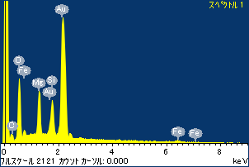

ﾌﾟﾛｼﾞｪｸﾄ : ﾌﾟﾛｼﾞｪｸﾄ 1

ｵｰﾅｰ : Administrator

領域 分析領域 6

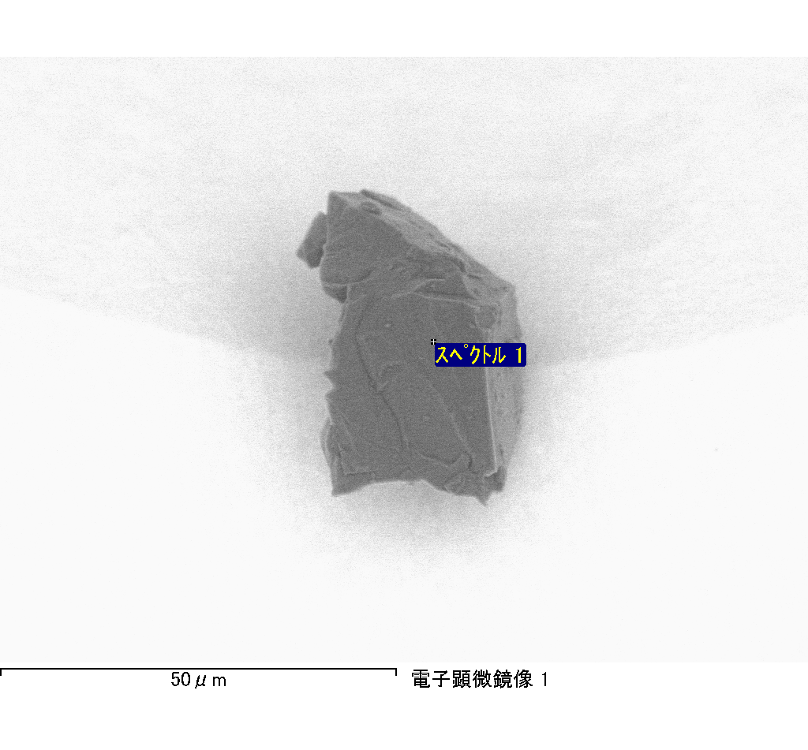

ｽﾍﾟｸﾄﾙﾗﾍﾞﾙ: ｽﾍﾟｸﾄﾙ 2

ﾗｲﾌﾞﾀｲﾑ 120.0 s

収集ｼﾞｵﾒﾄﾘ[度] :

試料傾斜角 = 0.0

方位角 = 0.0

ｴﾚﾍﾞｰｼｮﾝ = 30.0

加速電圧 = 10.00 kV

ｽﾍﾟｸﾄﾙ全ｶｳﾝﾄ数 = 186682

|  |  |  |  |
| --- | --- | --- | --- |
| ｻﾝﾌﾟﾙﾃﾞｰﾀ : | ｴﾈﾙｷﾞｰ[eV] | 分解能[eV] | ｶｳﾝﾄ数 |
| ｽﾄﾛｰﾌﾞ : | 3.8 | 51.84 | 1195267 |
|  |  |  |  |

定量最適化がおこなわれていません

ｽﾍﾟｸﾄﾙ処理 :

省略されたﾋﾟｰｸはありません

処理ｵﾌﾟｼｮﾝ : 酸素 ｽﾄｲｷｵﾒﾄﾘ (ﾉｰﾏﾗｲｽﾞ)

繰り返し回数 = 2

ｽﾀﾝﾀﾞｰﾄﾞ :

Na Albite 1999/06/01

Mg MgO 1999/06/01

Al Al2O3 1999/06/01

Si SiO2 1999/06/01

P GaP 1999/06/01

S FeS2 1999/06/01

K MAD-10 Feldspar 1999/06/01

Ca Wollastonite 1999/06/01

Cr Cr 1999/06/01

Mn Mn 1999/06/01

Fe Fe 1999/06/01

Ni Ni 1999/06/01

|  |  |  |  |  |  |
| --- | --- | --- | --- | --- | --- |
| 元素 | 質量濃度 | 原子数 | 化合物 | 化学式 |  |
|  | [%] | 濃度[%] | 濃度[%] |  |  |
| Na K | 4.66 | 1.89 | 6.28 | Na2O |  |
| Mg K | -280.99 | -107.81 | -465.91 | MgO |  |
| Al K | -2.14 | -0.74 | -4.04 | Al2O3 |  |
| Si K | -231.43 | -76.86 | -495.10 | SiO2 |  |
| P K | 311.96 | 93.94 | 714.80 | P2O5 |  |
| S K | 245.84 | 71.51 | 613.83 | SO3 |  |
| K K | 2.76 | 0.66 | 3.32 | K2O |  |
| Ca K | 3.37 | 0.78 | 4.71 | CaO |  |
| Cr K | -2.62 | -0.47 | -3.83 | Cr2O3 |  |
| Mn K | 2.70 | 0.46 | 3.48 | MnO |  |
| Fe K | -206.63 | -34.51 | -265.83 | FeO |  |
| Ni K | -9.21 | -1.46 | -11.71 | NiO |  |
| O | 261.75 | 152.60 |  |  |  |
| ﾄｰﾀﾙ | 100.00 |  |  |  |  |

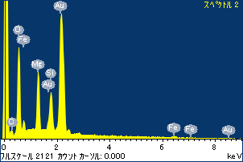

ﾌﾟﾛｼﾞｪｸﾄ : ﾌﾟﾛｼﾞｪｸﾄ 1

ｵｰﾅｰ : Administrator

領域 分析領域 6

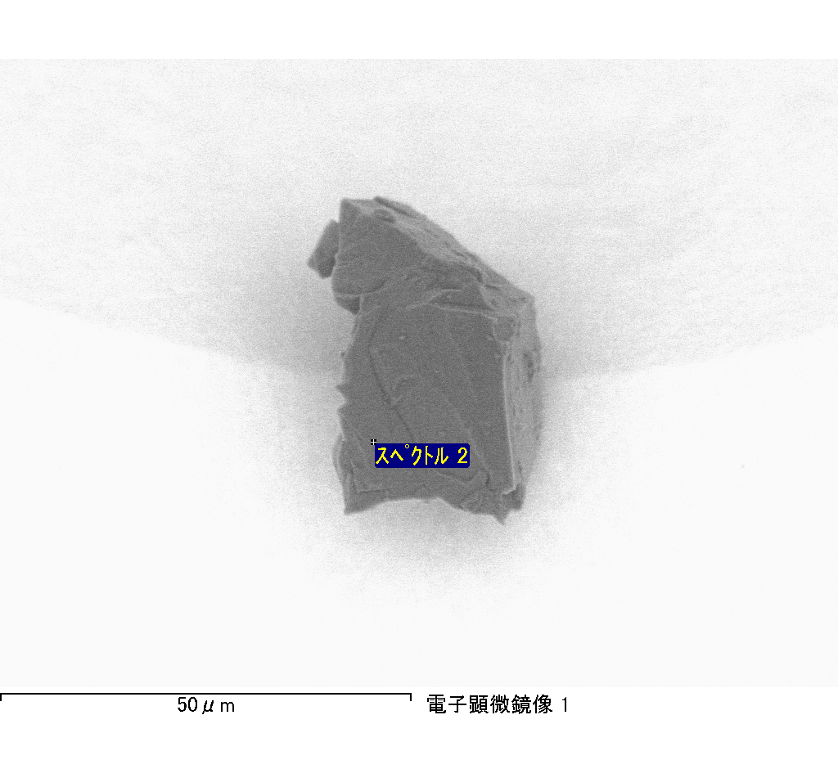

ｽﾍﾟｸﾄﾙﾗﾍﾞﾙ: ｽﾍﾟｸﾄﾙ 4

ﾗｲﾌﾞﾀｲﾑ 65.7 s

収集ｼﾞｵﾒﾄﾘ[度] :

試料傾斜角 = 0.0

方位角 = 0.0

ｴﾚﾍﾞｰｼｮﾝ = 30.0

加速電圧 = 10.00 kV

ｽﾍﾟｸﾄﾙ全ｶｳﾝﾄ数 = 106771

|  |  |  |  |
| --- | --- | --- | --- |
| ｻﾝﾌﾟﾙﾃﾞｰﾀ : | ｴﾈﾙｷﾞｰ[eV] | 分解能[eV] | ｶｳﾝﾄ数 |
| ｽﾄﾛｰﾌﾞ : | 3.8 | 51.68 | 654997 |
|  |  |  |  |

定量最適化がおこなわれていません

ｽﾍﾟｸﾄﾙ処理 :

省略されたﾋﾟｰｸはありません

処理ｵﾌﾟｼｮﾝ : 酸素 ｽﾄｲｷｵﾒﾄﾘ (ﾉｰﾏﾗｲｽﾞ)

繰り返し回数 = 2

ｽﾀﾝﾀﾞｰﾄﾞ :

Na Albite 1999/06/01

Mg MgO 1999/06/01

Al Al2O3 1999/06/01

Si SiO2 1999/06/01

P GaP 1999/06/01

S FeS2 1999/06/01

K MAD-10 Feldspar 1999/06/01

Ca Wollastonite 1999/06/01

Cr Cr 1999/06/01

Mn Mn 1999/06/01

Fe Fe 1999/06/01

Ni Ni 1999/06/01

|  |  |  |  |  |  |
| --- | --- | --- | --- | --- | --- |
| 元素 | 質量濃度 | 原子数 | 化合物 | 化学式 |  |
|  | [%] | 濃度[%] | 濃度[%] |  |  |
| Na K | 13.17 | 4.54 | 17.75 | Na2O |  |
| Mg K | -525.33 | -171.27 | -871.03 | MgO |  |
| Al K | -9.62 | -2.83 | -18.18 | Al2O3 |  |
| Si K | -390.26 | -110.14 | -834.87 | SiO2 |  |
| P K | 504.93 | 129.21 | 1156.95 | P2O5 |  |
| S K | 413.94 | 102.33 | 1033.57 | SO3 |  |
| K K | 4.86 | 0.98 | 5.85 | K2O |  |
| Ca K | 0.86 | 0.17 | 1.21 | CaO |  |
| Cr K | -22.31 | -3.40 | -32.61 | Cr2O3 |  |
| Mn K | -100.94 | -14.56 | -130.33 | MnO |  |
| Fe K | -375.95 | -53.36 | -483.65 | FeO |  |
| Ni K | 200.65 | 27.09 | 255.33 | NiO |  |
| O | 385.99 | 191.23 |  |  |  |
| ﾄｰﾀﾙ | 100.00 |  |  |  |  |

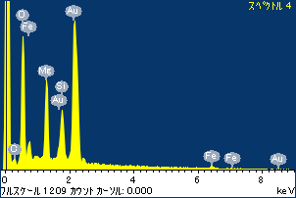

ﾌﾟﾛｼﾞｪｸﾄ : ﾌﾟﾛｼﾞｪｸﾄ 1

ｵｰﾅｰ : Administrator

領域 分析領域 6

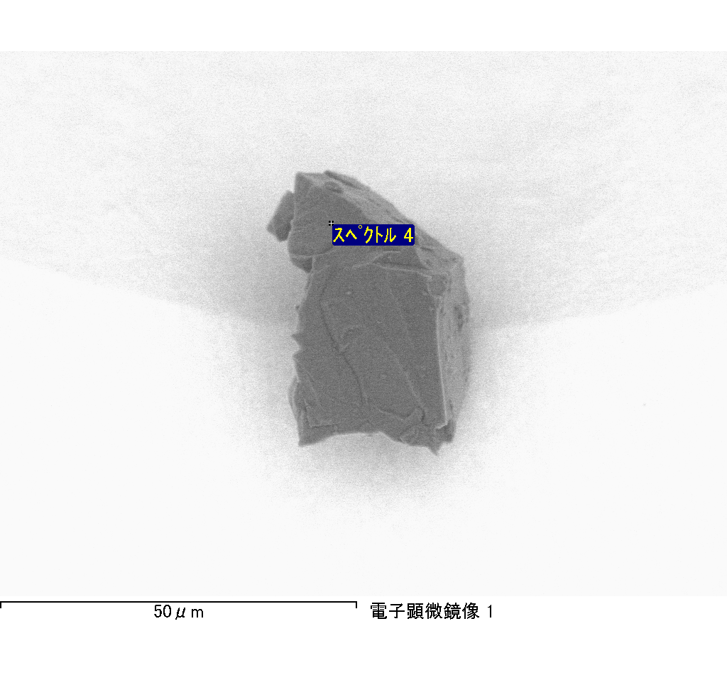

ｽﾍﾟｸﾄﾙ処理 :

省略されたﾋﾟｰｸはありません

処理ｵﾌﾟｼｮﾝ : 酸素 ｽﾄｲｷｵﾒﾄﾘ (ﾉｰﾏﾗｲｽﾞ)

繰り返し回数 = 2

ｽﾀﾝﾀﾞｰﾄﾞ :

Na Albite 1999/06/01

Mg MgO 1999/06/01

Al Al2O3 1999/06/01

Si SiO2 1999/06/01

P GaP 1999/06/01

S FeS2 1999/06/01

K MAD-10 Feldspar 1999/06/01

Ca Wollastonite 1999/06/01

Cr Cr 1999/06/01

Mn Mn 1999/06/01

Fe Fe 1999/06/01

Ni Ni 1999/06/01

|  |  |  |  |  |  |
| --- | --- | --- | --- | --- | --- |
| 元素 | 質量濃度 | 原子数 | 化合物 | 化学式 |  |
|  | [%] | 濃度[%] | 濃度[%] |  |  |
| Na K | -0.09 | 0.59 | -0.12 | Na2O |  |
| Mg K | 192.07 | -1220.33 | 318.47 | MgO |  |
| Al K | 3.00 | -17.15 | 5.66 | Al2O3 |  |
| Si K | 160.02 | -880.09 | 342.34 | SiO2 |  |
| P K | -195.03 | 972.63 | -446.88 | P2O5 |  |
| S K | -155.24 | 747.84 | -387.61 | SO3 |  |
| K K | 0.07 | -0.28 | 0.09 | K2O |  |
| Ca K | 1.90 | -7.32 | 2.66 | CaO |  |
| Cr K | 15.11 | -44.88 | 22.08 | Cr2O3 |  |
| Mn K | -3.49 | 9.81 | -4.50 | MnO |  |
| Fe K | 189.53 | -524.22 | 243.83 | FeO |  |
| Ni K | 3.15 | -8.28 | 4.01 | NiO |  |
| O | -111.00 | 1071.68 |  |  |  |
| ﾄｰﾀﾙ | 100.00 |  |  |  |  |

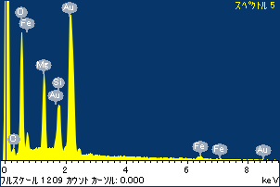

ﾌﾟﾛｼﾞｪｸﾄ : ﾌﾟﾛｼﾞｪｸﾄ 1

ｵｰﾅｰ : Administrator

領域 分析領域 6

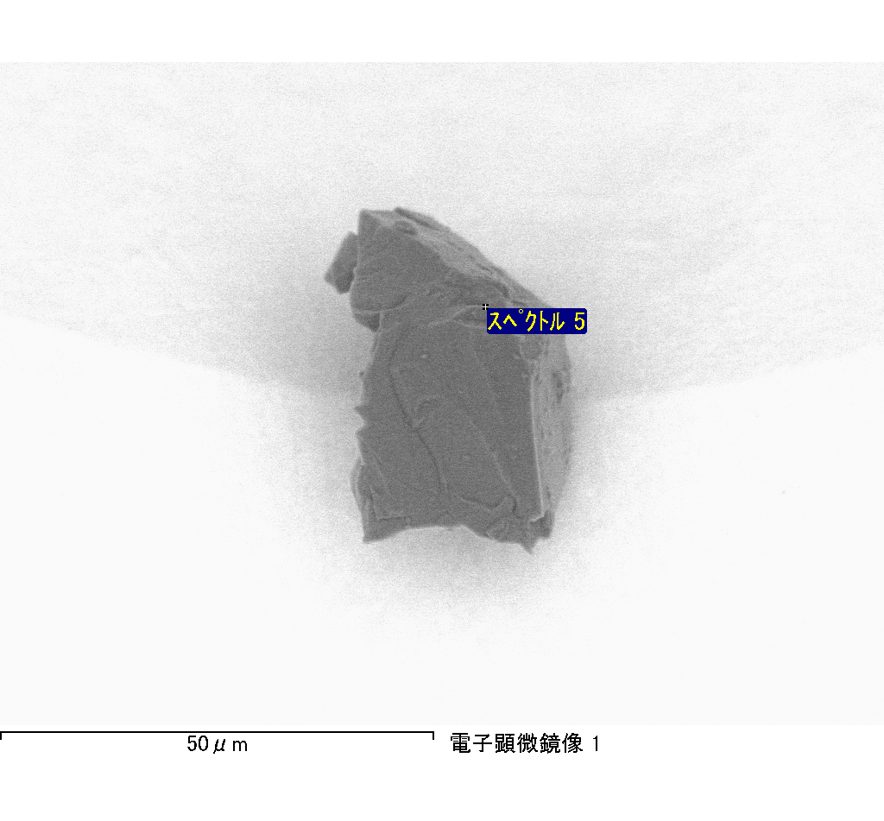

ｽﾍﾟｸﾄﾙﾗﾍﾞﾙ: ｽﾍﾟｸﾄﾙ 5

ﾗｲﾌﾞﾀｲﾑ 66.9 s

収集ｼﾞｵﾒﾄﾘ[度] :

試料傾斜角 = 0.0

方位角 = 0.0

ｴﾚﾍﾞｰｼｮﾝ = 30.0

加速電圧 = 10.00 kV

ｽﾍﾟｸﾄﾙ全ｶｳﾝﾄ数 = 109057

|  |  |  |  |
| --- | --- | --- | --- |
| ｻﾝﾌﾟﾙﾃﾞｰﾀ : | ｴﾈﾙｷﾞｰ[eV] | 分解能[eV] | ｶｳﾝﾄ数 |
| ｽﾄﾛｰﾌﾞ : | 3.8 | 51.81 | 667134 |
|  |  |  |  |

定量最適化がおこなわれていません

ｽﾍﾟｸﾄﾙﾗﾍﾞﾙ: ｽﾍﾟｸﾄﾙ 6

ﾗｲﾌﾞﾀｲﾑ 100.1 s

収集ｼﾞｵﾒﾄﾘ[度] :

試料傾斜角 = 0.0

方位角 = 0.0

ｴﾚﾍﾞｰｼｮﾝ = 30.0

加速電圧 = 10.00 kV

ｽﾍﾟｸﾄﾙ全ｶｳﾝﾄ数 = 157794

|  |  |  |  |
| --- | --- | --- | --- |
| ｻﾝﾌﾟﾙﾃﾞｰﾀ : | ｴﾈﾙｷﾞｰ[eV] | 分解能[eV] | ｶｳﾝﾄ数 |
| ｽﾄﾛｰﾌﾞ : | 3.8 | 51.83 | 997182 |
|  |  |  |  |

定量最適化がおこなわれていません

ｽﾍﾟｸﾄﾙ処理 :

省略されたﾋﾟｰｸはありません

処理ｵﾌﾟｼｮﾝ : 酸素 ｽﾄｲｷｵﾒﾄﾘ (ﾉｰﾏﾗｲｽﾞ)

繰り返し回数 = 2

ｽﾀﾝﾀﾞｰﾄﾞ :

Na Albite 1999/06/01

Mg MgO 1999/06/01

Al Al2O3 1999/06/01

Si SiO2 1999/06/01

P GaP 1999/06/01

S FeS2 1999/06/01

K MAD-10 Feldspar 1999/06/01

Ca Wollastonite 1999/06/01

Cr Cr 1999/06/01

Mn Mn 1999/06/01

Fe Fe 1999/06/01

Ni Ni 1999/06/01

|  |  |  |  |  |  |
| --- | --- | --- | --- | --- | --- |
| 元素 | 質量濃度 | 原子数 | 化合物 | 化学式 |  |
|  | [%] | 濃度[%] | 濃度[%] |  |  |
| Na K | 2.62 | 1.04 | 3.54 | Na2O |  |
| Mg K | -170.01 | -63.77 | -281.88 | MgO |  |
| Al K | -0.08 | -0.03 | -0.15 | Al2O3 |  |
| Si K | -141.68 | -46.00 | -303.09 | SiO2 |  |
| P K | 218.73 | 64.40 | 501.18 | P2O5 |  |
| S K | 184.41 | 52.45 | 460.47 | SO3 |  |
| K K | -3.69 | -0.86 | -4.44 | K2O |  |
| Ca K | 1.08 | 0.25 | 1.51 | CaO |  |
| Cr K | -2.06 | -0.36 | -3.01 | Cr2O3 |  |
| Mn K | -1.68 | -0.28 | -2.17 | MnO |  |
| Fe K | -199.17 | -32.52 | -256.23 | FeO |  |
| Ni K | -12.36 | -1.92 | -15.73 | NiO |  |
| O | 223.87 | 127.61 |  |  |  |
| ﾄｰﾀﾙ | 100.00 |  |  |  |  |

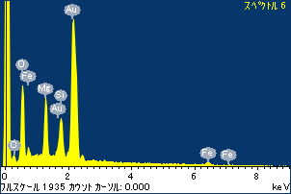

ﾌﾟﾛｼﾞｪｸﾄ : ﾌﾟﾛｼﾞｪｸﾄ 1

ｵｰﾅｰ : Administrator

領域 分析領域 6

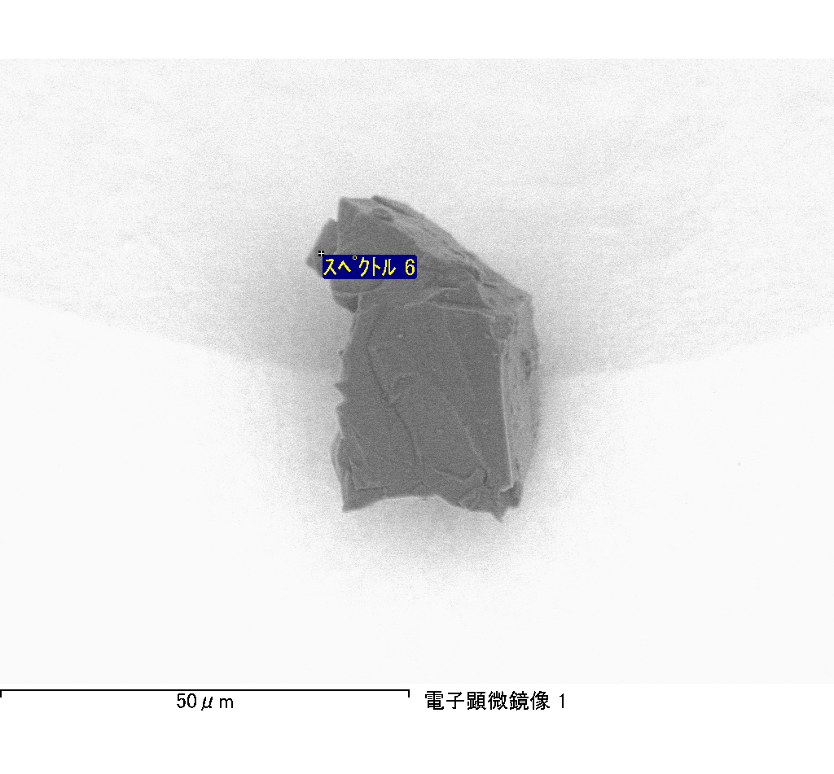

ｽﾍﾟｸﾄﾙﾗﾍﾞﾙ: ｽﾍﾟｸﾄﾙ 7

ﾗｲﾌﾞﾀｲﾑ 64.8 s

収集ｼﾞｵﾒﾄﾘ[度] :

試料傾斜角 = 0.0

方位角 = 0.0

ｴﾚﾍﾞｰｼｮﾝ = 30.0

加速電圧 = 10.00 kV

ｽﾍﾟｸﾄﾙ全ｶｳﾝﾄ数 = 109360

|  |  |  |  |
| --- | --- | --- | --- |
| ｻﾝﾌﾟﾙﾃﾞｰﾀ : | ｴﾈﾙｷﾞｰ[eV] | 分解能[eV] | ｶｳﾝﾄ数 |
| ｽﾄﾛｰﾌﾞ : | 3.8 | 51.69 | 645278 |
|  |  |  |  |

定量最適化がおこなわれていません

ｽﾍﾟｸﾄﾙ処理 :

省略されたﾋﾟｰｸはありません

処理ｵﾌﾟｼｮﾝ : 酸素 ｽﾄｲｷｵﾒﾄﾘ (ﾉｰﾏﾗｲｽﾞ)

繰り返し回数 = 2

ｽﾀﾝﾀﾞｰﾄﾞ :

Na Albite 1999/06/01

Mg MgO 1999/06/01

Al Al2O3 1999/06/01

Si SiO2 1999/06/01

P GaP 1999/06/01

S FeS2 1999/06/01

K MAD-10 Feldspar 1999/06/01

Ca Wollastonite 1999/06/01

Cr Cr 1999/06/01

Mn Mn 1999/06/01

Fe Fe 1999/06/01

Ni Ni 1999/06/01

|  |  |  |  |  |  |
| --- | --- | --- | --- | --- | --- |
| 元素 | 質量濃度 | 原子数 | 化合物 | 化学式 |  |
|  | [%] | 濃度[%] | 濃度[%] |  |  |
| Na K | 0.05 | 0.05 | 0.07 | Na2O |  |
| Mg K | -27.15 | -22.44 | -45.02 | MgO |  |
| Al K | -3.61 | -2.69 | -6.82 | Al2O3 |  |
| Si K | -23.23 | -16.61 | -49.69 | SiO2 |  |
| P K | 48.45 | 31.42 | 111.01 | P2O5 |  |
| S K | 37.93 | 23.76 | 94.71 | SO3 |  |
| K K | -1.78 | -0.91 | -2.14 | K2O |  |
| Ca K | -2.35 | -1.18 | -3.28 | CaO |  |
| Cr K | -0.19 | -0.07 | -0.27 | Cr2O3 |  |
| Mn K | 4.76 | 1.74 | 6.15 | MnO |  |
| Fe K | -25.69 | -9.24 | -33.04 | FeO |  |
| Ni K | 22.27 | 7.62 | 28.33 | NiO |  |
| O | 70.53 | 88.55 |  |  |  |
| ﾄｰﾀﾙ | 100.00 |  |  |  |  |

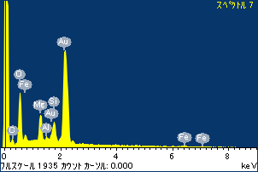

ﾌﾟﾛｼﾞｪｸﾄ : ﾌﾟﾛｼﾞｪｸﾄ 1

ｵｰﾅｰ : Administrator

領域 分析領域 6

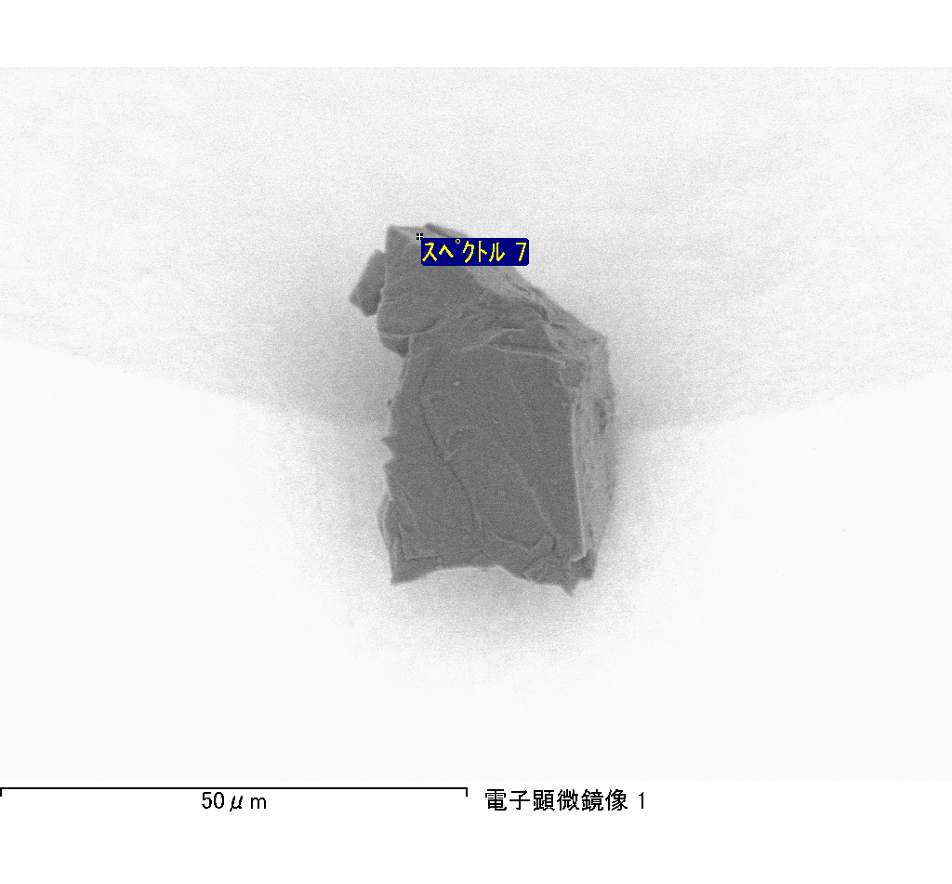

ｽﾍﾟｸﾄﾙﾗﾍﾞﾙ: ｽﾍﾟｸﾄﾙ 9

ﾗｲﾌﾞﾀｲﾑ 120.0 s

収集ｼﾞｵﾒﾄﾘ[度] :

試料傾斜角 = 0.0

方位角 = 0.0

ｴﾚﾍﾞｰｼｮﾝ = 30.0

加速電圧 = 10.00 kV

ｽﾍﾟｸﾄﾙ全ｶｳﾝﾄ数 = 197088

|  |  |  |  |
| --- | --- | --- | --- |
| ｻﾝﾌﾟﾙﾃﾞｰﾀ : | ｴﾈﾙｷﾞｰ[eV] | 分解能[eV] | ｶｳﾝﾄ数 |
| ｽﾄﾛｰﾌﾞ : | 3.8 | 51.76 | 1196458 |
|  |  |  |  |

定量最適化がおこなわれていません

ｽﾍﾟｸﾄﾙ処理 :

省略されたﾋﾟｰｸはありません

処理ｵﾌﾟｼｮﾝ : 酸素 ｽﾄｲｷｵﾒﾄﾘ (ﾉｰﾏﾗｲｽﾞ)

繰り返し回数 = 2

ｽﾀﾝﾀﾞｰﾄﾞ :

Na Albite 1999/06/01

Mg MgO 1999/06/01

Al Al2O3 1999/06/01

Si SiO2 1999/06/01

P GaP 1999/06/01

S FeS2 1999/06/01

K MAD-10 Feldspar 1999/06/01

Ca Wollastonite 1999/06/01

Cr Cr 1999/06/01

Mn Mn 1999/06/01

Fe Fe 1999/06/01

Ni Ni 1999/06/01

|  |  |  |  |  |  |
| --- | --- | --- | --- | --- | --- |
| 元素 | 質量濃度 | 原子数 | 化合物 | 化学式 |  |
|  | [%] | 濃度[%] | 濃度[%] |  |  |
| Na K | -5.76 | -4.91 | -7.77 | Na2O |  |
| Mg K | -18.93 | -15.26 | -31.40 | MgO |  |
| Al K | -43.90 | -31.88 | -82.94 | Al2O3 |  |
| Si K | -144.22 | -100.63 | -308.53 | SiO2 |  |
| P K | 130.42 | 82.52 | 298.84 | P2O5 |  |
| S K | 101.22 | 61.87 | 252.74 | SO3 |  |
| K K | -28.67 | -14.37 | -34.53 | K2O |  |
| Ca K | -1.72 | -0.84 | -2.40 | CaO |  |
| Cr K | -5.89 | -2.22 | -8.60 | Cr2O3 |  |
| Mn K | 0.71 | 0.25 | 0.91 | MnO |  |
| Fe K | -34.63 | -12.15 | -44.55 | FeO |  |
| Ni K | 53.62 | 17.90 | 68.23 | NiO |  |
| O | 97.75 | 119.73 |  |  |  |
| ﾄｰﾀﾙ | 100.00 |  |  |  |  |

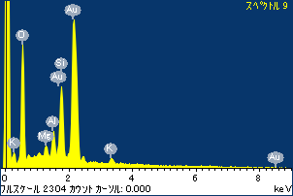

ﾌﾟﾛｼﾞｪｸﾄ : ﾌﾟﾛｼﾞｪｸﾄ 1

ｵｰﾅｰ : Administrator

領域 分析領域 6

